
四川理工学院毕业设计（论文）

XXX网上商店的建设与实现

学 生：
学 号：11101040123
专 业：软件工程
班 级：2011级1班
指导教师：梁兴建

四川理工学院计算机学院
二〇一五年六月
XXX网上商店的建设与实现
摘 要
本系统基于ASP.NET框架，利用三层开发技术，根据现有网上购物系统的现状，设计开发了一套XXX网上商店，该系统实现了用户注册、购物车管理、XX、XX、XX等功能模块。本论文从软件工程的角度对该软件系统进行了分析，详细叙述了各管理模块的设计与实现，并对系统流程进行分析和阐述，最后经过系统测试，找出了存在的缺陷，并提出相应的解决方案。

关键词：三层架构；网上商店；电子商务；
前面是叙述软件功能和性能，后面是叙述文档工作。
当然这只是给你们参照的格式，一定要自己写，尤其是最后几句话，抄袭的都要重写
Design and Implementation of Children’s Products E-Shopping System
ABSTRACT
The system is based on the ASP.NET frame, using the technology of 3 tier structure, and in accordance with the existing e-shopping system and the status of design and development of children’s products online shopping shop. 。。。。。。。。。。。。。。

Keywords: 3 tier structure; e-shopping; e-commerce

目 录
第1章 绪 论 1
1.1网上购物系统的开发背景 1
1.2国内外的发展现状及发展前景 错误！未定义书签。
1.3本文的组织结构 错误！未定义书签。
第2章 网上商店系统需求分析 2
2.1系统基本功能需求 2
2.2可行性分析 错误！未定义书签。
2.3功能模块分析 错误！未定义书签。
第3章 系统开发技术的介绍 错误！未定义书签。
3.1 ASP.NET 2.0 技术介绍 错误！未定义书签。
3.1.1 Web客户和Web服务器 错误！未定义书签。
如果不是数据库系统，那目录应该不一样
3.1.2 页面后的代码 错误！未定义书签。
……
3.2 SQL SERVER 2005数据库 错误！未定义书签。
3.2.1 SQL语言 错误！未定义书签。
3.2.2 存储过程 错误！未定义书签。
3.3三层架构 错误！未定义书签。
第4章 数据库系统设计 错误！未定义书签。
4.1数据库表的基本设计 错误！未定义书签。
4.2数据E-R图 3
第5章 系统功能模块设计及流程分析 错误！未定义书签。
5.1系统功能模块分析 错误！未定义书签。
5.2系统流程分析 错误！未定义书签。
5.2.1系统页面总体走向图 错误！未定义书签。
5.2.2客户购物总体流程 错误！未定义书签。
……
5.2.6 订单管理流程 错误！未定义书签。
第6章 系统功能的具体实现 错误！未定义书签。
6.1系统框架的建立 错误！未定义书签。
6.1.1 网站的基础界面架构 错误！未定义书签。
6.1.2 建立框架 错误！未定义书签。
6.2存储过程的建立 错误！未定义书签。
6.3业务层基本类的实现 错误！未定义书签。
6.4表示层页面的实现 错误！未定义书签。
本章应详细叙述设计思路，给出关键代码并注释（3-5句）如果太长就叙述一段，写一段代码，不能写一大篇代码过来
6.4.1 用户自定义控件的实现 错误！未定义书签。
6.4.2 首页的实现 错误！未定义书签。
……
6.4.6 结账页面的实现 错误！未定义书签。
第7章 功能模块测试 7
7.1系统测试概述 7
7.1.1 系统测试的作用和意义 错误！未定义书签。
7.1.2 系统测试的对象和目的 错误！未定义书签。
每个同学都应该有附录1、2
7.1.3 系统测试的方法 错误！未定义书签。
7.2系统模块测试用例 7
7.3调试过程中遇到的主要问题和解决方法 错误！未定义书签。
第8章 总结 3
致 谢 11
参考文献 12
附 录 13
附录A:主要源程序 13
附录B:系统使用说明书 14

第1章 绪 论

1.1网上购物系统的开发背景
近年来，随着Internet的迅速发展，网络逐步进入传统的消费领域。应用于网络的购物开始流行起来，因此,电子商务也变成了最热门的话题。越来越多的商家在网上建立起在线商店，向消费者展示出一种全新的购物理念。
………
……
…………
…..
因此，本论文将根据网上购物系统的现状而设计出适合我国消费水平的儿童用品网上购物系统，开发让顾客方便、快速、准确的了解各种商品信息，实现功能强大，通用性强，购物简单方便的网站，来满足现代人们日益增长的物质文化需求。

第2章 网上商店系统需求分析

2.1系统基本功能需求
以前大多数商家出售商品都是使用实际店铺的销售方式，随着商店光顾的次数增多，经营业务也不断得增加，商店的管理工作就变得很繁重。当电子商务开始盛行的今天，越来越多的商家愿意把商店开到网上，这样做既可以减少房租等实际店铺带来的开销，可以增加商店的知名度以及增加人流量，同时还可以对商品进行网上管理，大量减少人力和物力的投入。因此，开发出一个功能强大，通用性强，适合我国消费水平的购物网站系统是很有必要的。

…………
………………
……………
……………
通过以上分析，本系统的主要功能包括两大模块，普通用户模块和管理员模块，详见图2.1所示：

XXX网上购物系统
免费注册
浏览商品
搜索商品

……

生成订单
查看历史订单
普通用户
管理订单
管理商品门类
管理商品分类
管理商品
管理员
图2.1 系统功能图

第4章 数据库设计
………
……
相关表格示例
…4.1.3.1试题难度表结构
试题的难度是一个关键的指标，包含3个字段：难度编号、难度名、难度系数。本课题将难度划分为5个等级，容易、较容易、中等、较难、难，对应的难度系数为（0~0.3、0.3~0.45、0.45~0.65、0.65~0.85、0.8~1）。在教师添加试题的时候，首先指定本题的预计难度，在进行考试之后，可以该题的难度。试题难度的数据结构表如表4-1所示。
其中约束的简写PK：主键，FK：外键，NN：非空，下同。
表4-1 试题难度的数据结构表
字段名称 | 类型 | 长度 | 约束 | 备注
Ques_diff_ID | int | 4 | PK，NN | 难度编号
Ques_diff_Name | varchar | 10 | NN | 难度名
Ques_diff_Modulus | float | 4 | NN | 难度系数
…
…
…
……
…

4.2数据E-R图
在系统所建立的表之间，存在一定的关系^{[12]}。表Category通过DepartmentID和表 Department关联，表Product通过CategoryID和表Category关联，表ShoppingCart通过ProdcutID和表Product关联，表OrderDetail通过OrderID和表Orders关联。因此,通过FOREIGN KEY约束实现表与表之间的一对多关系,从而确保数据的完整性。表Category与表 Department，通过外键约束实现了一对多的关系，同时禁止将一个分类添加到不存在的门类中。同理，表Product和表Category关联，表OrderDetail和表Orders关联，表ShoppingCart和表Product关联，都实现了一对多的关系。具体详见图4.2 E-R图。
商品门类表
商品分类表

包含
1
N
商品表
包含
1
N
商品ID
名称
描述
原价
促销价
推荐
小图
大图
分类ID
名称
门类ID
描述
名称
订单详细表

订单表

M
N
数量
小计
订单ID
创建日期
发货日期
付款
完成
手机
地址
顾客姓名
商品名称
用户表

下订单
1
N
用户ID
密码
Email
用户姓名
用户角色关系表

角色表

角色名称
角色ID
描述
N
M
图4.2 E-R图
……

第6章 系统功能的具体实现

………

……

……

…………

…

6.4.3 后台登录
使用登录页面，可以防止非企业管理人员随意登录系统，破坏企业资料。只有管理员使用有效名和密码才可以登录后台管理系统，进行操作。在一定程度上保障了安全性。
登录的流程图如图5.1所示：

请求用户名及密码

N
验证是否成功？

Y

进入后台管理系统

图6.1 登录页面流程图
登录部分代码：
sql="select * from admin where Admin_name='"&username&"'"’找出数据库中管理员名称和登录名称相同的记录
rs.open sql,conn,1,1’执行SQL语句，结果返回赋值给记录集
if not rs.eof then’判断是否有相符的记录
if password=rs("Admin_password") and rs("Admin_type")="1" then ‘判断密码和类型
session("admintype")=rs("Admin_type")
response.Redirect("main.asp")’判断成功就进入超级管理员管理系统
如果管理员的类型为普通管理员，则进入普通管理员管理系统。如有一项与数据库中的记录数据不同，就返回登录页面，重新输入登录名和密码。登录模块的具体界面布局如图6.2所示。
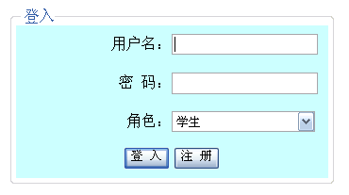
图6.2登录界面效果图

第7章 功能模块测试

7.1系统测试概述

………

……………

7.2系统模块测试用例
1．用户登录模块测试用例，以用户zl登录情况为例，以事先注册与否加以区别进行测试，详见表7.1所示：

表7.1 用户登录模块测试
执行的操作 | 预期结果 | 实际结果 | 结论
以用户zl登录（系统事先注册该用户） | 系统没提示登录错误，进入用户页面 | 系统没提示登录错误，进入用户页面 | 测试正确
以用户zl登录（系统没有注册该用户） | 您的登录尝试不成功。请重试。 | 您的登录尝试不成功。请重试。 | 测试正确
以用户zl登录，输入不正确的密码 | 您的登录尝试不成功。请重试。 | 您的登录尝试不成功。请重试。 | 测试正确

2．顾客购买商品模块测试用例，以用户zl情况为例，以事先登录与否加以区别进行测试，详见表7.2所示：
表7.2 顾客购买商品模块测试
执行的操作 | 预期结果 | 实际结果 | 结论
以用户zl登录（系统事先注册该用户） | 能够浏览商品、加入商品到购物车以及下订单。 | 能够浏览商品、加入商品到购物车以及下订单。 | 测试正确
未登录用户浏览商品，加入商品到购物车，以及下订单。 | 能够浏览商品、加入商品到购物车，不能下订单。 | 能够浏览商品、加入商品到购物车。系统提示只有登录用户才能下订单。转向到登录页面， | 测试正确
以用户zl登录（系统事先注册该用户） | 能够下订单，并且下了订单后，可以查看自己的历史订单信息。 | 能够下订单，并且下了订单后，可以查看自己的历史订单信息。 | 测试正确
……………………..
……………………
测试用例如下也可。

登录功能测试
客户成功登录后即可进行文件的上传下载等操作，测试的数据如表5.1所示。
表5.1 登录测试用例表
测试功能 | 测试数据 | 预期结果 | 实际结果 | 比较
登录 | 主机名：172.0.0.1  端口号：60  用户名：vincent  密码：609321 | 端口号错误 | 没有到主机的路由 | 没有到主机的路由(如图5.1所示)
登录 | 主机名：172.0.0.1  端口号：21  用户名：vincent  密码：6093 | 密码错误 | 用户名或密码错误 | 用户名或密码错误(如图5.2所示)
登录 | 主机名：172.0.0.1  端口号：21  用户名：vincent  密码：609321 | 输入合法 | 连接成功，显示出服务器文件列表 | 连接成功，如图（5.3所示）
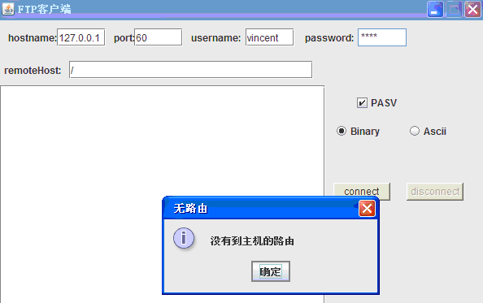
图5.1 端口号出错页面
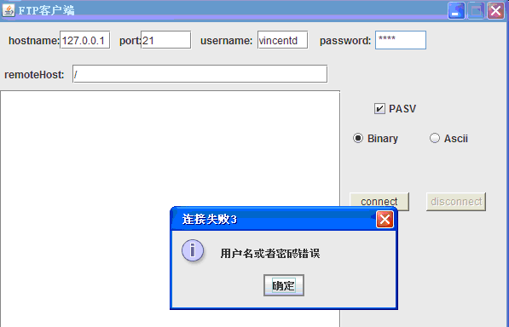
图5.2 密码出错页面

第8章 总结
Web开发技术的飞速发展促进了电子商务的普及。目前，越来越多的商业活动开始迁移到Internet中来进行，网上购物成了一种新的购物方式。电子购物商城已成
………
……
……
……………
的角度来看当用户进行购物时需要对用户的账户金额进行管理，则必须要添加一个在线支付、在线冲值的功能服务。

致 谢

……………………
……………………
………………

参考文献
[1] 严桂兰 ，刘甲耀.电子商务网站的设计与实现[J].华侨大学学报：自然科学版，2001,Vol22,1~2.
[2] 周问宇.网上购物系统的设计与实现[D].山东大学，2007.
[3] 腾讯科技.CNNIC发布第23次互联网络发展状况统计报告[EB/OL]. http://tech.qq.com/a/20090113/000120.htm，2009.
[4] 刘国钧，陈绍业，王凤翥. 图书馆目录[M]. 北京：高等教育出版社，1957. 15~18.
…
……
………………
……
…………………

附 录

附录A:主要源程序
XXXXXXX网上商店的主要源程序代码
//--------------------------------------------------------------------------
Web.config配置文件代码：
//--------------------------------------------------------------------------
<?xml version="1.0"?>
<configuration>
<!--连接数据库字符串- ->
<connectionStrings>
<add name="ShopConnectionString" connectionString="Data Source=.\SQLEXPRESS; AttachDbFilename=|DataDirectory|\ChildrenShop.mdf;Integrated Security=True;User Instance= True" providerName="System.Data.SqlClient" />
</connectionStrings>
<location path="AdminDefault.aspx" ><!- -只允许管理员访问AdminDefault.aspx -->
<system.web>
<authorization>
<allow roles="Admin"/>
<deny users="*"/>
</authorization>
</system.web>
</location>
<location path="DepartAdmin.aspx" ><!- -只允许管理员访问DepartAdmin.aspx -->
<system.web>
<authorization>
<allow roles="Admin"/>
<deny users="*"/>
</authorization>

附录B:系统使用说明书
XXXXXXXX网上商店使用说明书
1、软件概述
该系统分为两种角色的用户进入（管理员/普通用户），对于不同的身份则进入到不同的界面。
1、当普通用户角色进入网站，打开儿童用品网上购物商店首页，点击商品一级目录门类列表，将出现商品二级分类列表。同时可以浏览到对应目录的商品，点击某一商品可以查看详细信息。可以将商品添加到购物车，当注册用户登录后，进行结账、生成订单以及查看历史订单。
2、管理员用户可以用（用户名：zhangli，密码：zhangli!）进行登录,进入管理后台界面。可以进行商品一级、二级目录的添加，修改，删除操作；可以进行商品详细的添加，修改，删除操作；可以进行订单的管理。
2、运行环境与软件要求
（1）Windows 2000 以上 （不包括Windows XP Home版）
（2）IIS 5.0 以上
（3）Visual studio
（4）SQL Server 2005
3、IIS的安装与配置
（1）安装IIS
若操作系统中还未安装IIS服务器，可打开“控制面板”，然后单击启动 “添加/删除程序”， 在弹出的对话框中选择 “添加/删除Windows组件”，在Windows组件向导对话框中选中“Internet信息服务（IIS）”如图B.1所示：

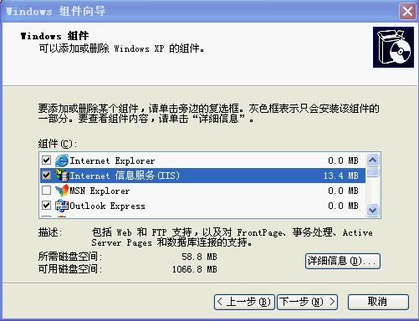
图B.1windows组件向导1
然后单击“下一步”，如图B.2，按向导指示，完成对IIS的安装。

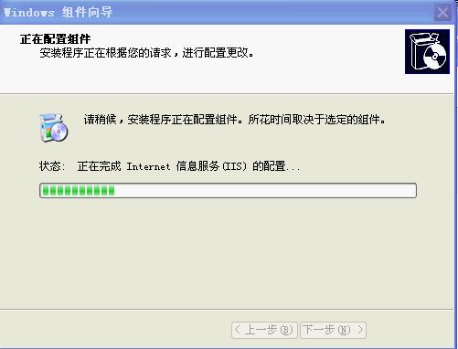
图B.2windows组件向导2

………
………
……
……
…
………
……
……

……

4、运行说明
可以通过以下方式访问本网站系统：http://localhost/ChildrenShop/default.aspx 或 http://本机IP地址/ ChildrenShop/default.aspx。
如果您有域名，把域名解析到本地IP地址，即可通过<http://域名/>访问。
最后还要注意的是在INTERNET信息服务的工具栏中，提供有启动与停止服务的功能。单击启动按扭可启动IIS服务器：单击停止按扭，则停止IIS服务。
打开网站后，网站首页如下图B.5所示，具体购物操作可以参考第五章流程进行。
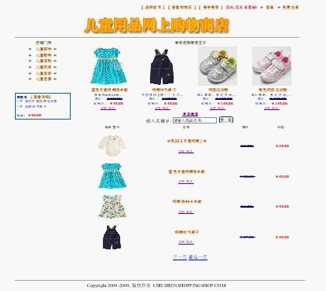
图B.5 网站首页

